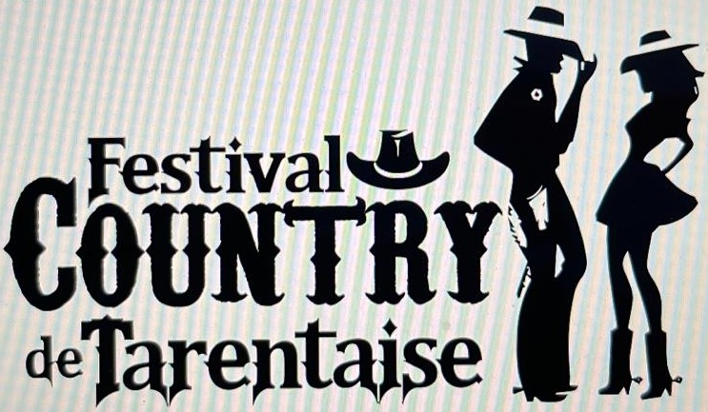
PROGRAMME DU 16 ème Festival Country de Tarentaise
SALLE DE LA PIERRE DU ROY 73200 ALBERTVILLE
VENDREDI 21 AOÛT 2026
18h00 : Ouverture des portes du festival
18h30 - minuit : CD playlist
SAMEDI 22 AOÛT 2026
10h00 - 11h00 : CD playlist
11h00 - 11h30 : WORKSHOP Séverine FILLION
11h30 - 12h30 : CD playlist
12h30 - 13h00 : WORKSHOP Brayan BOGEY
13h00 - 15h00 : CD playlist
15h00 - 15h30 : WORKSHOP Séverine, Brayan et Fabienne GUILLON
15h30 - 17h00 : CD playlist
17h00 - 17h30 : WORKSHOP Brayan BOGEY
17h30 - 19h00 : CD playlist
19h00 – 19h30 : WORKSHOP Séverine FILLION
19h30 – 21h00 : CD playlist
21h00 – 23H00 : CRAZY PUG
23H00 - 01h00 : CD playlist
DIMANCHE 23 AOÛT 2026
10h00 – 11h00 : CD playlist
11h00 – 12h00 : Révision des WORKSHOPS
12h30 - 14h30 : CD playlist
14h30 –16h00 : ROCKING CHAIR
16h00 - 18h30 : CD playlist

(le programme peut être modifié à tout moment)

